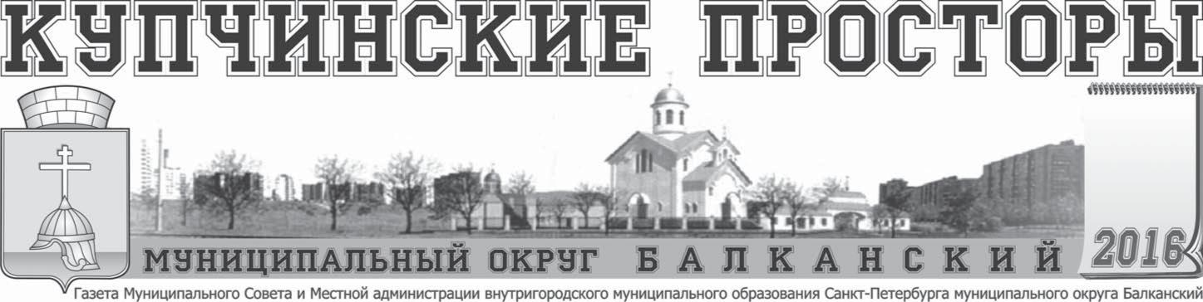

№1

ЯНВАРЬ

18 ЯНВАРЯ – ДЕНЬ ПРОРЫВА БЛОКАДЫ ЛЕНИНГРАДА
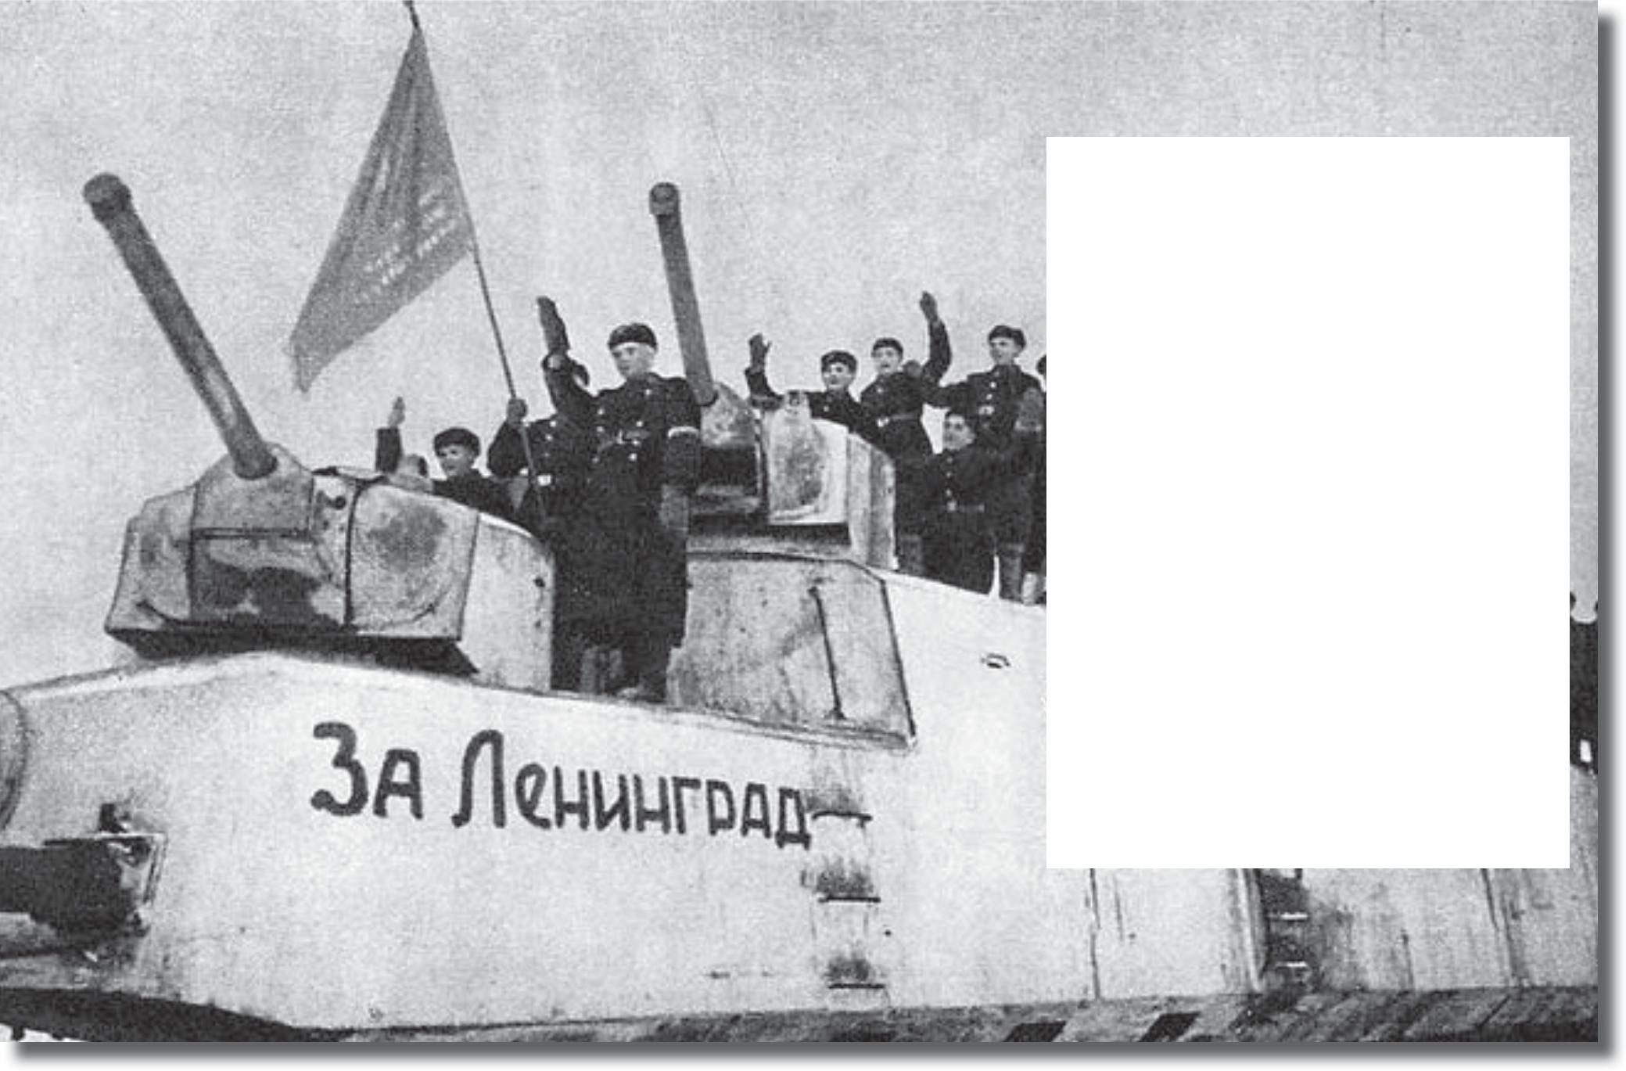

Петровой волей сотворен И светом ленинским означен – В труды по горло погружен, Он жил – и жить не мог иначе.

Он сердцем помнил: береги Вот эти мирные границы, – Не раз, как волны, шли враги, Чтоб о гранит его разбиться.

Исчезнуть пенным вихрем брызг, Бесследно кануть в бездне черной А он стоял, большой, как жизнь, Ни с кем не схожий, неповторный!

И под фашистских пушек вой Таким, каким его мы знаем, Он принял бой, как часовой, Чей пост вовеки несменяем!

(Н. Тихонов)

Дорогие ленинградцы - петербуржцы!
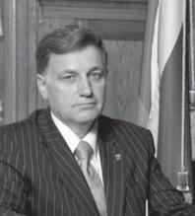
Уважаемые ветераны Великой Отечественной войны!

18 января – святая дата для нашего города, для каждой ленинградской-петербургской семьи. В этот день 74 года назад была прорвана блокада Ленинграда. Операция «Искра» стала переломным моментом в успешной битве за Ленинград, положив начало полному освобождению города от фашистских захватчиков. В результате операции была восстановлена сухопутная связь города со страной, освобождены десятки населенных пунктов.

Героическая оборона Ленинграда и битва за наш город – особые страницы в истории нашей страны, в истории нашего народа, символ невиданного в мире мужества, величайшего и беспримерного героизма. Вражеское кольцо было прорвано ценой многих жизней бойцов Ленинградского и Волховского фронтов. Великий подвиг воинов-освободителей Ленинграда навсегда останется в нашей памяти.

Низкий им поклон!

Вечная память и слава героям!

Желаю всем ленинградцам-петербуржцам мира, добра, счастья и благополучия!

Председатель Законодательного Собрания Санкт-Петербурга,

Секретарь Санкт-Петербургского регионального отделения партии «Единая Россия» Вячеслав Макаров

Дорогие жители МО Балканский! Уважаемые ленинградцы!
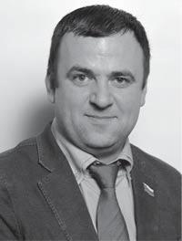
От всего сердца поздравляем вас с великим праздником, Днём снятия блокады Ленинграда! Пусть память бережно сохранит лица тех, кто отдавал все свои силы для того, чтобы приблизить победу, кто выдержал всё и сохранил веру, надежду и любовь. Каждого из вас можно назвать настоящим Человеком, каким нельзя родиться, а можно только стать.

Для всех петербуржцев день снятия блокады - это святой день, это «Ленинградский День победы». Блокада Ленинграда была и остается самой трагической страницей в истории нашего государства. Победа была оплачена сотнями тысяч жизней жителей и защитников города.

Мы низко кланяемся вам, дорогие ветераны и блокадники, за то, что спасли наш любимый город, У поколения, которое забывает свою историю, нет будущего. Очень хотел бы просить вас, как можно больше делитесь воспоминаниями со своими детьми, внуками, правнуками. Чтобы они знали и помнили нашу историю.

Глава муниципального округа-председатель муниципального совета МО Балканский Савелий Лебедев

Историческая справка
Утром 12 января 1943 г. части Волховского и Ленинградского фронтов одновременно начали наступление. Особую сложность представлял прорыв обороны в полосе 67-й ар-мии. Здесь позиции противника проходили по обрывистому обледенелому левому берегу Невы, имевшему превышение над правым. Расположенные ярусами огневые средства врага прикрывали многослойным огнем подступы к берегу. При форсировании Невы по льду и штурме переднего края вражеской обороны от войск требовалось максимальное напряжение сил. Важнейшим условием успеха при этом являлось надежное подавление огневых средств противника, особенно на переднем крае, огнем артиллерии.
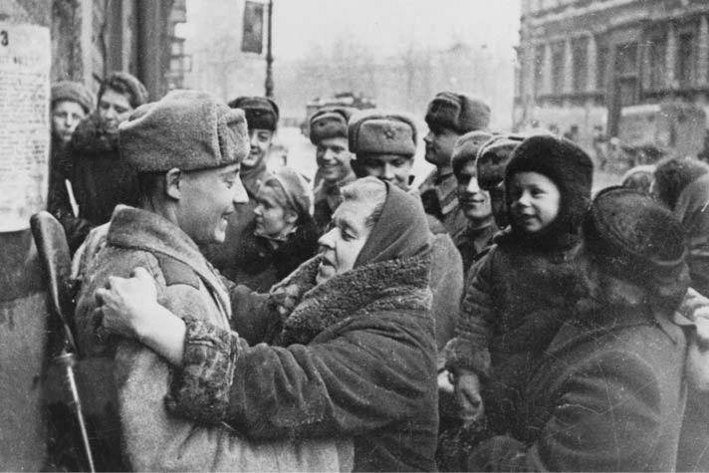
В ночь перед наступлением авиация нанесла массированные удары по огневым позициям артиллерии, пунктам управления, аэродромам и узлам коммуникаций врага. В 9 часов 30 минут на обоих фронтах началась мощная артиллерийская и авиационная подготовка. Во 2-й ударной армии она продолжалась 1 час 45 минут, а в 67-й - 2 часа 20 минут. Тонны металла обрушились на врага, уничтожая его живую силу и разрушая оборонительные сооружения. В 67-й армии огонь по переднему краю обороны противника и в глубину ее до 200 м вели только орудия, поставленные для стрельбы прямой наводкой. Благодаря этому удалось в основном сохранить в целости лед у левого берега. За 40 минут до на-чала атаки пехоты и танков штурмовая авиация фронтов группами по 6-8 самолетов на-несла удары по узлам связи, опорным пунктам, артиллерийским и минометным батареям противника. Как только окончилась артиллерийская подготовка, пехота, а за ней и лег-кие танки соединений 67-й армии устремились по льду к левому берегу Невы. Под при-крытием заградительного огня артиллерии первыми противоположного берега достигли

штурмовые группы, бойцы которых самоотверженно действовали, проделывая проходы в заграждениях. Стрелковые и танковые подразделения преодолели ледяное поле реки и, поддерживаемые шквальным огнем артиллерии, успешно атаковали врага. Упорное со-противление противника, оборонявшегося между 2-м Городком и Шлиссельбургом, было сломлено. К исходу дня наступавшие в центре 136-я и 268-я стрелковые дивизии вклини-лись в неприятельскую оборону на глубину до 3 км. В полосе 2-й ударной армии наибо-лее ожесточенные бои развернулись за опорные пункты врага в деревне Липка, Рабочем поселке N 8 и роще северо-западнее Гонтовой Липки. Эти опорные пункты находились на флангах прорыва, и немцы дрались за их удержание, даже находясь в окружении. К исходу дня соединениям армии удалось прорвать первую позицию вражеской обороны и продвинуться на 2-3 км. Противник, стремясь не допустить развития прорыва, начал вводить в сражение оперативные резервы.
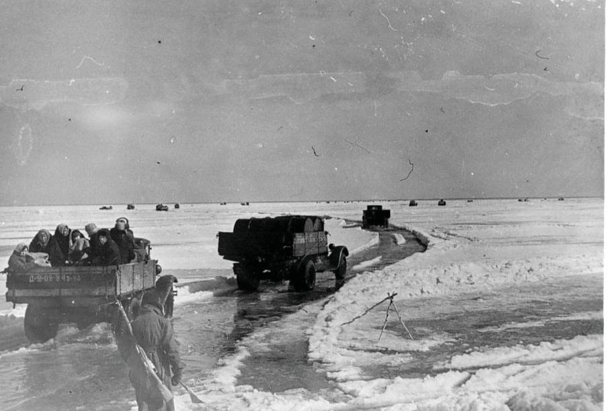
С утра 13 января наступление продолжалось. Наибольшего продвижения удалось до-стичь в направлении Рабочего поселка N 5. К исходу дня расстояние между наступавши-ми навстречу друг другу ударными группировками фронтов не превышало 5-6 км. Но на следующий день контратаки противника усилились, и бои приняли затяжной характер: немецкое командование, стремясь не допустить выхода советских войск севернее Синя-вино, перебросило в этот район 61-ю пехотную дивизию и полк 69-й пехотной дивизии из-под Киришиф. Значительно активизировалась вражеская авиация. С 15 по 18 января войска ударных группировок Волховского и Ленинградского фронтов продолжали на-стойчиво продвигаться навстречу друг другу, расширяя прорыв в стороны флангов. Про-тивник, неся большие потери, терял одну позицию за другой. Кольцо вокруг его частей, действовавших в северной части синявинского выступа, постепенно сжималось.

В первой половине дня 18 января войска 2-й ударной и 67-й армий соединились в районе Рабочих поселков N 1 и N 5. К концу дня южное побережье Ладожского озера было очищено от врага, а его разрозненные группы ликвидированы. Между Ладожским озером и линией фронта образовался коридор шириной 8-11 км, через который в течении 17 суток были проложены железная и автомобильная дорога. Однако полностью задача восстановления связи города со страной не была решена.

ОФИЦИАЛЬНАЯ ИНФОРМАЦИЯ
Решение № 39 от 25.09.2014

О ВНЕСЕНИИ ИЗМЕНЕНИЙ В ПОЛОЖЕНИЕ О ПРОВЕДЕНИИ КОНКУРСА НА ЗАМЕЩЕНИЕ ВАКАНТНОЙ ДОЛЖНОСТИ МУНИЦИПАЛЬНОЙ СЛУЖБЫ МО № 76

В соответствии с Федеральным законом от 02.03.2007 № 25-ФЗ «О муниципальной службе в Российской Федерации», Законом Санкт-Петербурга от 21.11.2007 N 536-109 «О наделении органов местного самоуправления в Санкт-Петербурге отдельными государственными полномочиями Санкт-Петербурга по организации и осуществлению деятельности по опеке и попечительству, назначению и выплате денежных средств на содержание детей, находящихся под опекой или попечительством, и денежных средств на содержание детей, переданных на воспитание в приемные семьи, в Санкт-Петербурге», муниципальный совет внутригородского муниципального образования Санкт-Петербурга муниципальный округ Балканский

РЕШИЛ:

1. Внести в Положение о проведении конкурса на замещение вакантной должности муниципальной службы МО № 76 изменения, изложив его в новой редакции согласно приложению к настоящему

решению.

2.Настоящее решение вступает в силу с момента его опубликования (обнародования).

3.Контроль за исполнением настоящего решения оставляю за собой.

Глава муниципального образования-

председатель муниципального совета С.А. Лебедев

Приложение к решению МС МО Балканский от 25.09.2014 № 39

ПОЛОЖЕНИЕ О КОНКУРСЕ НА ЗАМЕЩЕНИЕ ВАКАНТНЫХ ДОЛЖНОСТЕЙ МУНИЦИПАЛЬНОЙ СЛУЖБЫ ОТДЕЛА ОПЕКИ И

ПОПЕЧИТЕЛЬСТВА МЕСТНОЙ АДМИНИСТРАЦИИ ВНУТРИГОРОДСКОГО МУНИЦИПАЛЬНОГО ОБРАЗОВАНИЯ САНКТ-ПЕТЕРБУРГА

МУНИЦИПАЛЬНЫЙ ОКРУГ БАЛКАНСКИЙ

- Настоящим Положением в соответствии со статьей 17 Федерального закона от 02 марта 2007 г. N 25-ФЗ «О муниципальной службе в Российской Федерации», п.п.8 п. 2 статьи 6 Закон Санкт-Петербурга от 21.11.2007 N 536-109 «О наделении органов местного самоуправления в Санкт-Петербурге отдельными государственными полномочиями Санкт-Петербурга по организации и осуществлению деятельности по опеке и попечительству, назначению и выплате денежных средств на содержание детей, находящихся под опекой или попечительством, и денежных средств на содержание детей, переданных на воспитание в приемные семьи, в Санкт-Петербурге», определяются порядок и условия проведения конкурса на замещение вакантной должности муниципальной службы отдела опеки и попечительства местной администрации внутригородского муниципального образования Санкт-Петербурга муниципальный округ Балканский.
Конкурс на замещение вакантной должности муниципальной службы обеспечивает конституционное право граждан Российской Федерации на равный доступ к муниципальной службе, а также право муниципальных служащих на должностной рост на конкурсной основе.
- Конкурс объявляется по решению главы местной администрации (далее – представитель нанимателя) при наличии вакантной (не замещенной муниципальным служащим) должности муниципальной службы в отделе опеки и попечительства.
- Конкурс может не проводится:

а) при назначении на должности муниципальной службы, относящиеся к группе младших должностей муниципальной службы, по решению представителя нанимателя.

- Право на участие в конкурсе имеют граждане Российской Федерации, достигшие возраста 18 лет, владеющие государственным языком Российской Федерации и соответствующие установленным законодательством Российской Федерации о муниципальной службе квалификационным требованиям к вакантной должности муниципальной службы.
Муниципальный служащий вправе на общих основаниях участвовать в конкурсе независимо от того, какую должность он замещает на период проведения конкурса.

- Конкурс проводится в два этапа. На первом этапе на официальном сайте внутригородского муниципального образования Санкт-Петербурга муниципальный округ Балканский в информационно-телекоммуникационной сети «Интернет» размещается объявление о приеме документов для участия в конкурсе, а также следующая информация о конкурсе: наименование вакантной должности муниципальной службы, требования, предъявляемые к претенденту на замещение этой должности, условия прохождения муниципальной службы, место и время приема документов, подлежащих представлению в соответствии с пунктом 7 настоящего Положения, срок, до истечения которого принимаются указанные документы, предполагаемая дата проведения конкурса, место и порядок его проведения, проект трудового договора, другие информационные материалы. Указанные сведения подлежат размещению не позднее чем за 20 дней до дня проведения конкурса.

Объявление о приеме документов для участия в конкурсе и информация о конкурсе также могут публиковаться в периодическом печатном издании.

- Гражданин Российской Федерации, изъявивший желание участвовать в конкурсе, представляет в местную администрацию:

а) личное заявление; б) собственноручно заполненную и подписанную анкету, форма которой утверждается Правительством Российской Федерации, с приложением фотографии;

в) копию паспорта или заменяющего его документа (соответствующий документ предъявляется лично по прибытии на конкурс); г) документы, подтверждающие необходимое профессиональное образование, квалификацию и стаж работы:

копию трудовой книжки (за исключением случаев, когда служебная (трудовая) деятельность осуществляется впервые), заверенную нотариально или кадровой службой по месту работы (службы), или иные документы, подтверждающие трудовую (служебную) деятельность гражданина;

копии документов об образовании и о квалификации, а также по желанию гражданина копии документов, подтверждающих повышение или присвоение квалификации по результатам дополнительного профессионального образования, документов о присвоении ученой степени, ученого звания, заверенные нотариально или кадровой службой по месту работы (службы);

д) документ об отсутствии у гражданина заболевания, препятствующего поступлению на гражданскую службу или ее прохождению; е) иные документы, предусмотренные федеральными законами, указами Президента Российской Федерации и постановлениями Правительства Российской Федерации.

2

8. Муниципальный служащий, изъявивший желание участвовать в конкурсе в органе местного самоуправления, в котором он замещает должность муниципальной службы, подает заявление на имя представителя нанимателя.
Представленные сведения могут подвергаться проверке в установленном федеральными законами порядке.

  - Гражданин (муниципальный служащий) не допускается к участию в конкурсе в связи с его несоответствием квалификационным требованиям к вакантной должности муниципальной службы,

- также в связи с ограничениями, установленными законодательством Российской Федерации о муниципальной службе для поступления на муниципальную службу и ее прохождения.

  - Документы, указанные в пунктах 7 и 8 настоящего Положения, представляются в местную администрацию в течение 21 дня со дня размещения объявления об их приеме на официальном сайте органов местного самоуправления в информационно-телекоммуникационной сети «Интернет».
11.1.Несвоевременное представление документов, представление их не в полном объеме или с нарушением правил оформления являются основанием для отказа гражданину в их приеме.

  - Решение о дате, месте и времени проведения второго этапа конкурса принимается представителем нанимателя после проверки сведений, представленных претендентами на замещение вакантной должности муниципальной службы.
В случае установления в ходе проверки обстоятельств, препятствующих в соответствии с федеральными законами и другими нормативными правовыми актами Российской Федерации поступлению гражданина на муниципальную службу, он информируется в письменной форме представителем нанимателя о причинах отказа в участии в конкурсе.
  - Претендент на замещение вакантной должности муниципальной службы, не допущенный к участию в конкурсе, вправе обжаловать это решение в соответствии с законодательством Российской Федерации.
  - При проведении конкурса кандидатам гарантируется равенство прав в соответствии с Конституцией Российской Федерации и федеральными законами.

  - Если в результате проведения конкурса не были выявлены кандидаты, отвечающие квалификационным требованиям к вакантной должности гражданской службы, на замещение которой он был объявлен, представитель нанимателя может принять решение о проведении повторного конкурса.
  - Для проведения конкурса образуется конкурсная комиссия, в составе не менее 5 человек

  - В состав конкурсной комиссии входят представитель нанимателя и (или) уполномоченные им муниципальные служащие (в том числе из подразделения по кадрам, юридического (правового) подразделения и подразделения), депутаты муниципального совета. В обязательном порядке в состав конкурсной комиссии включаются представители Комитета по социальной политике Санкт-Петербурга.
Состав конкурсной комиссии формируется таким образом, чтобы была исключена возможность возникновения конфликтов интересов, которые могли бы повлиять на принимаемые конкурсной комиссией решения.
  - Конкурсная комиссия состоит из председателя, секретаря и членов комиссии.

  - Конкурс заключается в оценке профессионального уровня кандидатов на замещение вакантной должности муниципальной службы, их соответствия квалификационным требованиям к этой

должности.

При проведении конкурса конкурсная комиссия оценивает кандидатов на основании представленных ими документов об образовании, прохождении муниципальной, гражданской или иной государственной службы, осуществлении другой трудовой деятельности, а также на основе конкурсных процедур с использованием не противоречащих федеральным законам и другим нормативным правовым актам Российской Федерации методов оценки профессиональных и личностных качеств кандидатов, включая индивидуальное собеседование, анкетирование, проведение групповых дискуссий, написание реферата или тестирование по вопросам, связанным с выполнением должностных обязанностей по вакантной должности муниципальной службы, на замещение которой претендуют кандидаты.
При оценке профессиональных и личностных качеств кандидатов конкурсная комиссия исходит из соответствующих квалификационных требований к вакантной должности муниципальной службы и других положений должностной инструкции по этой должности, а также иных положений, установленных законодательством Российской Федерации о муниципальной службе.
  - Заседание конкурсной комиссии проводится при наличии не менее двух кандидатов.

Заседание конкурсной комиссии считается правомочным, если на нем присутствует не менее двух третей от общего числа ее членов. Проведение заседания конкурсной комиссии с участием только ее членов, замещающих должности муниципальной службы, не допускается. Решения конкурсной комиссии по результатам проведения конкурса принимаются открытым голосованием простым большинством голосов ее членов, присутствующих на заседании.

При равенстве голосов решающим является голос председателя конкурсной комиссии.

- Решение конкурсной комиссии принимается в отсутствие кандидата и является основанием для назначения его на вакантную должность муниципальной службы либо отказа в таком назначении.

- Результаты голосования конкурсной комиссии оформляются решением, которое подписывается председателем, секретарем и членами комиссии, принявшими участие в заседании.

- По результатам конкурса издается акт представителя нанимателя о назначении победителя конкурса на вакантную должность муниципальной службы и заключается трудовой договор с победителем конкурса.
- Сообщения о результатах конкурса направляются в письменной форме кандидатам в 7-дневный срок со дня его завершения. Информация о результатах конкурса также размещается в указанный срок на официальном сайте внутригородского муниципального образования Санкт-Петербурга муниципальный округ Балканский в информационно-телекоммуникационной сети «Интернет».
- Документы претендентов на замещение вакантной должности муниципальной службы, не допущенных к участию в конкурсе, и кандидатов, участвовавших в конкурсе, могут быть им возвращены по письменному заявлению в течение трех лет со дня завершения конкурса. До истечения этого срока документы хранятся в архиве органа местного самоуправления, после чего подлежат уничтожению.
- Расходы, связанные с участием в конкурсе (проезд к месту проведения конкурса и обратно, наем жилого помещения, проживание, пользование услугами средств связи и другие), осуществляются кандидатами за счет собственных средств.
- Кандидат вправе обжаловать решение конкурсной комиссии в соответствии с законодательством Российской Федерации.

Пожарная инспекция информирует
ПРАВИЛА ИСПОЛЬЗОВАНИЯ ОГНЕТУШИТЕЛЯ
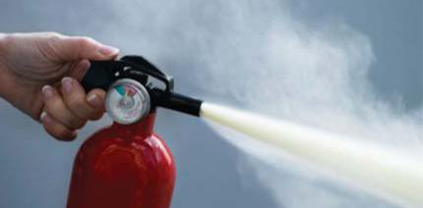

Огнетушитель – устройство, с которым знаком практически каждый современный человек. Техника безопасности требует, чтобы оно находилось во всех общественных зданиях и на промышленных предприятиях, поэтому со школьной скамьи людей учат правилам пользования огнетушителями. И эти правила забывать не стоит – ни у кого нет гарантии, что столкнуться с пожаром ему не придется.

Общие правила использования огнетушителя: Есть несколько типов и видов огнетушителей. У каждого из них есть свои особенности, о которых можно прочитать на самом устройстве. Но в экстренных ситуациях, когда вас уже настиг пожар, времени на это нет. Существуют общие правила пользования, которые помогут не растеряться в трудную минуту.

- Для начала подготовьте устройство к работе – сорвите пломбу и выдерните чеку. Огнетушитель срабатывает, когда вы нажимаете на рычаг.

- Чтобы огонь не попал на вас, стойте с той стороны, откуда дует ветер. Также это поможет не вдыхать вредные вещества, которые присутствуют в содержимом огнетушителя.

- Струю нужно направлять на основание горящей поверхности, а не на само пламя. Это правило не включает в себя случаи, когда возгорание возникло в нише – струю стоит направить сверху вниз. Что касается горящей вертикальной поверхности, то ее следует тушить снизу вверх.

- Если есть несколько огнетушителей, лучше использовать сразу все. Для этого нужно привлечь людей, находящихся поблизости.

- Закончив, убедитесь, что пламя погасло полностью и очагов возгорания больше нет.

- Огнетушители после использования нужно сразу же отправить на перезарядку.

ОНДПР Фрунзенского района ГКУ «ПСО Фрунзенского района» ТО по Фрунзенскому району УГЗ ГУ МЧС России (по г. СПб).

ОСТОРОЖНО! ОБОГРЕВАТЕЛЬ!

В связи с установившемся на территории Санкт-Петербурга похолоданием, многие жители нашего города продолжают активно использовать обогревательные электроприборы. Чтобы они приносили только тепло и радость в ваш дом, не стоит забывать о элементарных правилах эксплуатации электроприборов:

- Перед использованием электроприбора внимательно изучите инструкцию по его эксплуатации. Важно помнить, что у каждого прибора есть свой срок работы. Использование оборудования свыше установленного срока небезопасно.
- Систематически проводите проверку исправности электропроводки, розеток, щитков и штепсельных вилок обогревателя.

- Следите за состоянием обогревательного прибора: вовремя ремонтируйте и заменяйте детали, если они вышли из строя. Меняйте предохранители, разболтавшиеся или деформированные штекеры.

- Используйте приборы, изготовленные только промышленным способом. Ни при каких обстоятельствах не эксплуатируйте повреждённые, самодельные или изготовленные «кустарным» способом электрообогреватели.
- Следует избегать перегрузки электросети. Не стоит включать одновременно нескольких мощных потребителей энергии.

- Убедитесь, что штекер вставляется в розетку плотно, иначе обогреватель может перегреться и стать причиной пожара.

- Не оставляйте электрообогреватели на ночь включёнными, не используйте их для сушки вещей.

- Не позволяйте детям играть с такими устройствами.
- Устанавливать электрообогреватель следует на полу, на безопасном от мебели и штор расстоянии.

- Не используйте обогреватель в помещении, где хранятся лакокрасочные материалы, растворители и другие воспламеняющиеся жидкости.

- Регулярно очищайте устройство от пыли — она тоже может воспламениться.

- Не размещайте сетевые провода под коврами и другими покрытиями.
- Во избежание перегрева не ставьте на провода тяжелые предметы.
- Если вы почувствовали запах горелой изоляции или увидели дым, то следует отключить электроприбор от сети, вынув вилку шнура питания из розетки.

- В случае пожара незамедлительно звоните по телефону «01» - для

абонентов городской телефонной сети или «112» - для абонентов мобильной сети.
Соблюдение этих простых правил позволит вам обезопасить себя и свою семью, а также сохранить Ваш домашний очаг!
Будьте внимательны и осторожны! Берегите себя и своих близких!

ОНДПР Фрунзенского района ГКУ «ПСО Фрунзенского района»
ТО по Фрунзенскому району УГЗ ГУ МЧС России (по г. СПб)
3

А ВЫ ЗНАЕТЕ, ЧЕМ ЗАНЯТ ВАШ РЕБЕНОК?

Заканчиваются выходные дни, связанные с новогодними и рождественскими праздниками. Но заканчиваются они только у взрослых. А каникулы для школьников всё еще продолжаются. Это означает, что на несколько дней ребятишки могут остаться без бдительного надзора родителей. А вместе с тем, как свидетельствует статистика прошлых лет, именно в этот период увеличивается количество происшествий с детьми. Особое внимание хотелось бы уделить пожарам, происходящим от детской шалости с огнем.

Всем известно, что запретный плод сладок, впрочем, как и спички или зажигалки, которые так и просятся в руки детворы. Нередко, подобная шалость приводит к беде. Пожарная охрана неустанно напоминает, что ответственность за детей лежит на взрослых. Именно они обязаны разъяснить ребенку опасность игры с огнем, рассказать ему, как правильно действовать в экстремальной ситуации, как быть, если пожар все же вспыхнул. Иногда у ребенка срабатывает пассивно-оборонительная реакция и вместо того, чтобы убежать от огня, дети прячутся, забиваются в угол. Последствия подобных действий бывают очень трагичны.

К сожалению, не всегда таким моментам уделяется должное внимание. Удивляет иногда и равнодушие взрослых.

Понятно, что ежеминутно контролировать, где ребенок и чем он занимается, практически невозможно . Поэтому лучше просто еще и еще раз поговорить с детьми об основах безопасного поведения. Кстати, потенциальную угрозу ведь несет не только шалость с огнем. Стоит напомнить ребятам о том, как себя надо вести на дороге, о недопустимости игр в заброшенных зданиях и на строительных площадках. Главное управление МЧС России по Санкт-Петербургу напоминает, постарайтесь по возможности не оставлять детей без присмотра. И не оставайтесь равнодушными, если у вас на глазах ребята совершают что-то необдуманное. Помните, что непоправимое может случиться очень быстро, а расплачиваться за это иногда приходиться всю жизнь.

Берегите себя и своих близких!

ОНДПР Фрунзенского района ГКУ «ПСО Фрунзенского района» ТО по Фрунзенскому району УГЗ ГУ МЧС России (по г. СПб)

ЗАМЕНА ВОДИТЕЛЬСКОГО УДОСТОВЕРЕНИЯ В СВЯЗИ С

ОКОНЧАНИЕМ СРОКА ДЕЙСТВИЯ
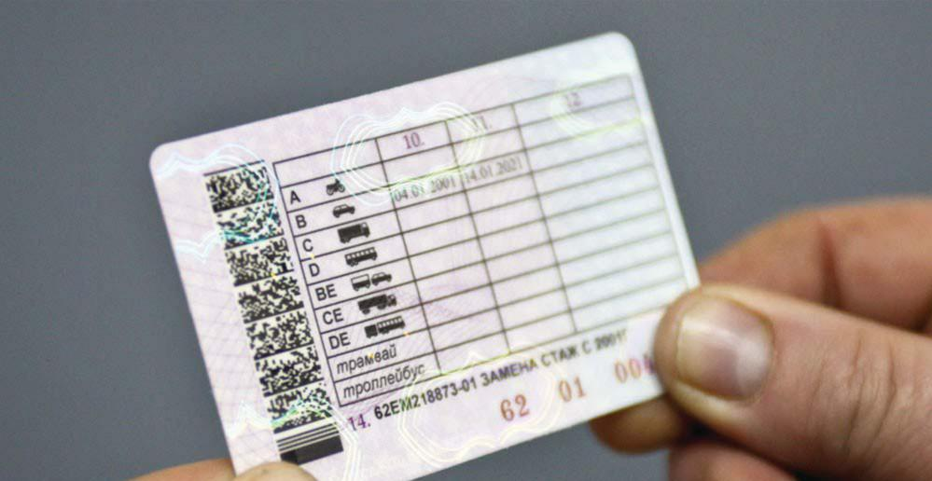

Как известно, одним из документов, который в обязательном порядке необходим для управления автомобилем, является действующее водительское удостоверение, категория которого соответствует категории транспортного средства. Время от времени у каждого водителя возникает острая необходимость замены водительского удостоверения.

В настоящее время замена водительских прав возможна в отделении МРЭО ГИБДД по месту обращения, т.е. в любом отделении на территории страны.

При этом не имеет значения, имеете ли Вы регистрацию в данном субъекте Российской Федерации. Права Вам обменяют в любом случае.

Также не имеет значения, где Вы до этого меняли водительское удостоверение. База данных в ГИБДД общая, поэтому никаких проблем обращение в "новом" регионе не вызовет.

Срок действия водительского удостоверения составляет 10 лет. Дата окончания срока действия указывается в соответствующей графе прав. После наступления этой даты удостоверение становится недействительным и подлежит замене в связи с окончанием срока действия.

Государственная пошлина за выдачу водительского удостоверения составляет 2 000 рублей. Дополнительные платежи при замене прав не предусмотрены.

Документы для замены водительского удостоверения:

- Заявление.

- Паспорт или иной документ, удостоверяющий личность.

- Медицинская справка (действующая).

- Водительское удостоверение.

- Документ об оплате изготовления и (или) выдачи нового водительского удостоверения. Заявление на замену водительского удостоверения в связи с окончанием срока действия можно
заполнить прямо в МРЭО ГИБДД, попросив бланк у инспектора.

При замене водительского удостоверения не требуется сдавать теоретический экзамен.

Если вы придете в МРЭО с просроченными неоплаченными штрафами, то сотрудники ГИБДД выпишут вам протоколы о наложении штрафов в двойном размере за неуплату. Поэтому необходимо заранее оплатить все штрафы.

На практике у водителей довольно часто возникает желание заменить водительское удостоверение досрочно, например, за месяц или два до окончания срока действия.

В настоящее время вопрос досрочной замены водительского удостоверения при окончании срока его действия не регламентирован нормативными правовыми документами. Однако на официальном сайте ГИБДД представлена информация о том, что заменить удостоверение можно не раньше, чем за 6 месяцев до окончания срока его действия.

Обратите внимание, что за управление автомобилем с просроченными правами предусмотрен штраф. Если срок действия водительского удостоверения прошел, но Вы не управляете автомобилем, то и штраф наложен быть не может.

Штраф за данное нарушение предусмотрен статьей 12.7 КоАП:

«Управление транспортным средством водителем, не имеющим права управления транспортным средством (за исключением учебной езды), -

влечет наложение административного штрафа в размере от пяти тысяч до пятнадцати тысяч рублей».

Рекомендуем внимательно следить за сроком окончания водительского удостоверения. Удачи на дорогах!

ОГИБДД УМВД России по Фрунзенскому району г. СПб

ВСТРЕЧА С ДЕПУТАТОМ ЗАКОНОДАТЕЛЬНОГО СОБРАНИЯ

САНКТ-ПЕТЕРБУРГА И АКТИВОМ ОБЩЕСТВА СПР

МУНИЦИПАЛЬНОГО ОКРУГА БАЛКАНСКИЙ

15 ноября 2016 года в Муниципальном совете Муниципального округа Балканский состоялась встреча с Председателем Правления Санкт-Петербургского регионального отделения «Союз пенсионеров России» (СПР), депутат Законодательного Собрания Санкт-Петербурга Ивченко Борис Павлович, вместе с Председателем Фрунзенского районного отделения Союза пенсионеров России Марией Петровной Артемьевой, Главой Муниципального образования – председателем Муниципального совета МО Балканский Лебедевым Савелием Андреевичем и Главой местной Администрации МО Балканский Агеевой Мариной Александровной, провел встречу с активом общества Союза пенсионеров России, которое базируется на территории Муниципального
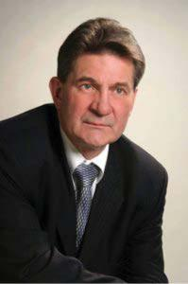
округа Балканский.
На встрече | присутствовали: | председатель | общества СПР
МО Балканский | Решетняк Руслана | Георгиевна, | члены правления
общественной организации СПР МО Балканский: Л.И.Телегина, В.Н.Каширина, Н.П. Кубышкина, З.А. Чугунова, В.Н. Егоров и др.

Б.П.Ивченко рассказал о работе 8 съезда Общероссийской общественной организации «Союза пенсионеров России», который состоялся в г. Москва 26 ноября 2016 года. На съезде присутствовало 133 делегата от 71 регионального отделения.

От Санкт-Петербургского отделения СПР были направлены делегатами Б.П. Ивченко и председатель Колпинского отделения СПР.

Приветствие делегатам съезда направил В.В.Путин. Он выразил благодарность Союзу пенсионеров России за полезную работу, пожелал участникам съезда плодотворной работы и успехов в дальнейшей деятельности.

Приветствие делегатам съезда также направили и другие руководители исполнительной и законодательной власти.

В работе съезда приняли участие делегации Союза пенсионеров Чехии и Сербии.

С отчетным докладом Центрального правления о деятельности организации СПР за четыре года, прошедшие с седьмого съезда в 2012 году, выступил председатель Президиума Центрального правления союза пенсионеров России Валерий Рязанский.

Делегаты съезда подвели итоги за предыдущие 4 года, скоординировали планы на перспективу, а также приняли внесенные изменения в Устав Союза пенсионеров России.

Среди первоочередных задач съезда было – создание эффективной адресной системы социальной поддержки малоимущих, одиноких и престарелых пенсионеров, повышение качества жизни российской семьи- обеспечение доступным и качественным образованием, медицинским обслуживанием, жильем, достойной заработной платой, формирование в обществе культуры здорового образа жизни и активного долголетия, патриотическое воспитание граждан страны.

Б.П.Ивченко ответил на вопросы присутствующих: по пенсионному обеспечению, о ЖКХ, жилье для молодых семей и достойной заработной платы населения. Встреча прошла в теплой, дружеской обстановке. Говорили также о достигнутых результатах и о планах на 2017 год.

Все остались довольны общением и хорошим настроением.

Председатель общественной

Организации «Союз Пенсионеров

России» МО Балканский Р.Г.Решетняк

ПРОФИЛАКТИЧЕСКОЕ МЕРОПРИЯТИЕ «ВНИМАНИЕ – ДЕТИ!»

Часто мы задаемся вопросом: почему дети попадают в дорожно-транспортные происшествия? Казалось бы, ответ простой: если ребенок по собственной неосторожности получил травму в дорожно-транспортном происшествии, то это – вина ребенка. Но понятия «вина ребенка» не существует. Дорожное происшествие с ним означает лишь, что мы, взрослые, где-то недосмотрели, чему-то не научили или же личным примером показали, что можно нарушить «закон дороги». И часто за случаями детского травматизма на дрогах стоит безучастность взрослых к совершаемым детьми правонарушениям.
Для ребенка умение вести себя на дороге зависит не только от его желания или нежелания это делать. Ребенок является самым незащищенным участником дорожного движения, и во многом поведение детей на дороге обусловлено их восприятием дорожной ситуации. Именно поэтому безопасность детей на дороге можем обеспечить в первую очередь мы, взрослые: родители, учителя, воспитатели, прохожие и водители транспортных средств.

За 11 месяцев 2016 года на территории Фрунзенского района г. СПб произошло 37 (-1) дорожно-транспортных происшествий с участием детей. Погиб 1 (+1) ребенок, ранено 38 (-3) несовершеннолетних. Из-за нарушений Правил дорожного движения по собственной неосторожности пострадало 8 (-1) детей. В целях снижения детского дорожно-транспортного травматизма в период с 26 декабря 2016 года по 13 января 2017 года Государственная инспекция безопасности дорожного движения проводит Всероссийское профилактическое мероприятие "Внимание – дети!».

Уважаемые, взрослые участники дорожного движения!

Напомните детям о правилах перехода проезжей части, о мерах безопасности при нахождении на улице. Обратите внимание, что неожиданный выход из-за стоящего транспортного средства, либо из-за другого препятствия очень опасен. Перед тем как переходить проезжую часть необходимо убедиться в том, что все машины остановились и пропускают вас. Рекомендуйте использование световозвращателей. Они помогут сделать ребенка более заметным в тёмное время суток.

Перевозя ребёнка в машине, не забывайте использовать специальные удерживающие устройства или детские автокресла.

С раннего возраста приучайте детей соблюдать Правила дорожного движения. И не забывайте, что личный пример

– самая доходчивая форма обучения. Помните! Ребенок учится «законам дороги», беря пример с вас, родителей, и других взрослых. Пусть Ваш пример учит дисциплинированному поведению на улице не только Вашего ребенка, но и других детей.

ОГИБДД УМВД России по Фрунзенскому району г. СПб.

13 | 30 000
 | 11.01.2017
- 18.00

